 | فرم درس آموزی رویدادهای HSEE |  |  |  | کد: 5-17-95  تاریخ انتشار: 29/06/1395  تائید کننده : دفترامورHSEEشركت شهركهاي صنعتي فارس
 | رویدادهای ناگوار |  | رویدادها و تجربیات موفق
 | عنوان درس آموزی : انفجار ديگ بخار بلاي جان كارگر توليد شد
تشریح رویداد |  |  | 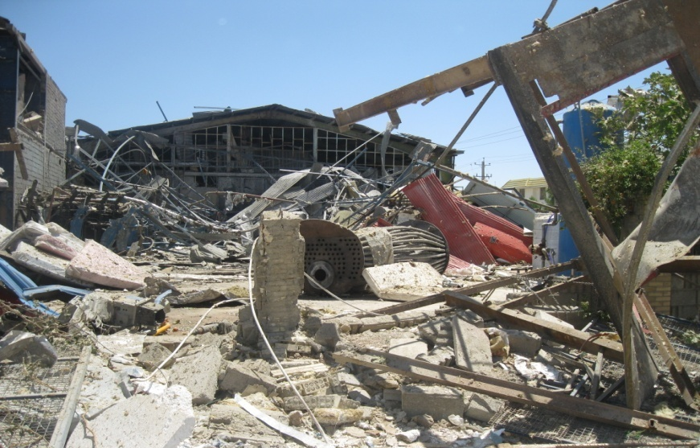
در يك واحد صنعتي توليد فوم كارگران مشغول به كار بودند و باتوجه به عدم سرويس دوره اي و عدم كاركرد سوپاپ اطمينان و افزايش فشار درون ديگ بخار، ناگهان ديگ بخار دچار انفجار مهيبي گرديد كه متاسفانه يك نفر از كارگران خط توليد در دم جان داده و 4 نفر هم مصدوم و روانه بيمارستان گرديدند. ديگ بخار و لوله و اتصالات و لوازم جانبي به خيابانهاي اطراف تا شعاع 500 متري حادثه پرتاب شد .
درخت آنالیز علت - پیامد
پیامد های رویداد | تجزیه و تحلیل عوامل بروز رویداد | علت اولیه | علل میانی | علل ریشه ای
انسانی :  - فوت كارگر(خط توليد)  - 4نفر مصدوم و به بيمارستان انتقال داده شدند |  | انفجار ديگ بخار ( در دم جان دادن كارگر خط توليد و 4 نفر مصدوم) | - عدم عملكرد سوپاپ اطمينان  - عدم سرويس دوره اي ديگ بخار  - افزايش داخلي ديگ بخار  - از كار افتادن شير تخليه آب  - عدم عملكرد به موقع ورود آب به مخزن ديگ بخار  - عدم وجود برنامه تعميرات و نگهداري منظم سيستم هاي كنترلي تاسيسات | - عدم نظارت مداوم كارشناس ايمني بر وضعيت ايمني ديگ بخار  - عدم آموزش هاي ايمني لازم به كارگران در خصوص سرويس و نگهداري ديگ بخار  - عدم توجه اپراتور به صحت عملكرد تجهيزات كنترلي از قبيل سوپاپ اطمينان، فشار سنج و ...
زیست محیطی:
آسيب رساندن به فضاي سبز، محوطه و پياده رو، پخش ضايعات توليد و فوم در پياده رو، خيابان و زمينهاي اطراف، آلودگي هوا ناشي از انتشار گاز
محصول و تجهیزات :
- تخريب 100 درصدي تاسيسات، سالن توليد، ساختمان اداري، اتاق نگهباني و ديوارهاي واحد صنعتي
- خسارت 35 درصدي سوله (انبار)
- خسارت 50 درصدي به صنعتگر مجاور
راهکارهای فنی پیشنهادی |  |  | درس آموخته و پیام های کلیدی
- انجام سرويس و تعميرات ديگ بخار توسط افراد آموزش ديده و داراي صلاحيت  - بازرسي صحت عملكرد تجهيزات كنترلي از قبيل سوپاپ اطمينان، شير آب ورودي، فشارسنج و ...  - استقرار ديگ ها در سازه هاي محكم و ايمن جهت كاهش تخريب و آسيب به نواحي مجاور در حين وقوع انفجار  - بکارگیری نیروی متخصص ایمنی و بهداشت جهت شناسائی و ارزیابی ریسک مخاطرات احتمالی  - ارائه آموزشهای لازم در خصوص ایمنی ديگ بخار، عملیات بهره برداری، تعمیر و نگهداری ديگ بخار  - نظارت اپراتور در تمام مدت بهره برداري از ديگ بخار، فشار آب و ميزان حرارت |  |  | آموزش و اطلاع رساني ايمني عمليات و راه اندازي ديگ بخار.
تهیه و تدوین با مشارکت HSEE سازمان:
شركت شهركهاي صنعتي فارس

